ПАМЯТКА.
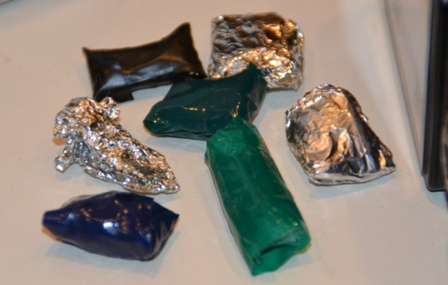
Сегодня наркоторговцы часто предлагают свои услуги через интернет и реализуют товар методом так называемых «закладок». Преступления, связанные с наркотиками - из разряда тяжких, и санкции по ним крайне суровые.Согласностатье 228.1 УК РФ, действия курьеров-закладчиков расцениваются какнезаконный сбыт или пересылка наркотических средств, психотропных веществ или их аналогов.В зависимости от объёма сбываемых веществ, статья предусматривает наказание в качестве лишения свободы от 4 лет до пожизненного лишения свободы.

Что такое закладка?
Закладка с наркотиком представляет собой небольшой, герметично запечатанный пакет, который можно поместить в ладошку. Иногда к пакету прикладывают магнит, чтобы без труда крепить к любым металлоконструкциям.

Где прячут закладки?
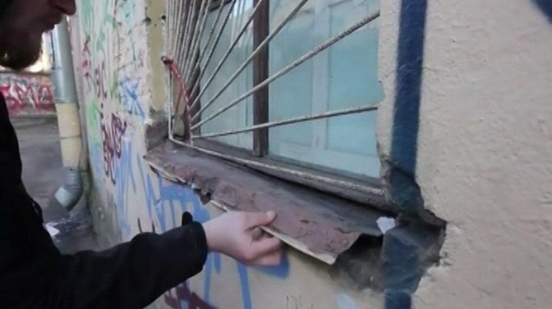
Изобретательные продавцы прячут свой товар или«закладки» вобщественных местах, дворах многоквартирных домов, в клумбах, детских песочницах.В зимнее время часто используют подъезды и лестничные площадки многоэтажных домов — прячут «закладки» под периллами и откосами подоконников, в наличниках, кабель-каналах, электрощитках и горшках с цветами.

Как распознать закладчика?
Чтобы не подставляться лично и обрабатывать много заказов, продавец нанимает армию закладчиков(«кладменов»). Какие –либо внешние особенности закладчика выделить сложно. Распознать закладчика можно по его действиям: «кладмен» пытается что-то спрятать в легкодоступном, но малопроходимом общественномместе, после чего обязательно его фотографирует, чтобы впоследствии передать фото потребителям наркотиков.

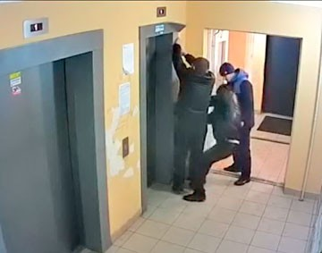
Как обезопасить свой дом от закладок и закладчиков
Вот по каким признакам можно понять, что ваш подъезд используют курьеры-закладчики:
- - неадекватные незнакомые люди на лестничной площадке, которые что-то ищут;
- - открытые электрощитки;
- - сломанный доводчик;
- - вскрытые кабель-каналы;
- - перевернутые горшки с цветами, перекопанная земля в этих горшках;
- - бумажки и пакеты 8x4, разбросанные по подъезду;
- - частые звонки в домофон с просьбой открыть дверь от незнакомых людей.

Что делать если обнаружили «закладку»?
Если вы случайно обнаружили такой тайникили стали свидетелем его закладки, обязательно сообщите об этом в полицию по каналам связи 102, 112 или по телефону 8(861) 268-40-45.
- До приезда наряда полиции постарайтесь запомнить приметы подозрительных лиц, которые оказались в поле вашего зрения, марки и гос. номера транспортных средств, на которых они передвигаются.
- Ни в коем случаене берите «закладку» в руки. Вы же не знаете,что там лежит!А может быть, вещество ядовито. Кроме того, осматриваянетронутую «закладку», полиция может снять отпечатки пальцев злоумышленника.
Благодаря активности граждан, правоохранительные органы уже не раз выявляли адреса наркоторговцев. Будьте бдительныи обязательно разъясните детям, как себя вести при обнаружении«закладок»!
подготовленаУНК ГУ МВД России по Краснодарскому краю

